Pièces sans imputation
Cet écran permet d'affecter une imputation aux pièces qui en seraient dépourvues, ou de modifier l'imputation par défaut pour telle ou telle pièce.
Ce traitement est utile si vous vous servez de l'export XIMPORT, ou que vous consultez les écrans de comptabilité : Grand Livre, Balance, Compte de résultat.

Utilisation de l'écran
Accès : Comptabilité → Contrôles → Imputation des pièces
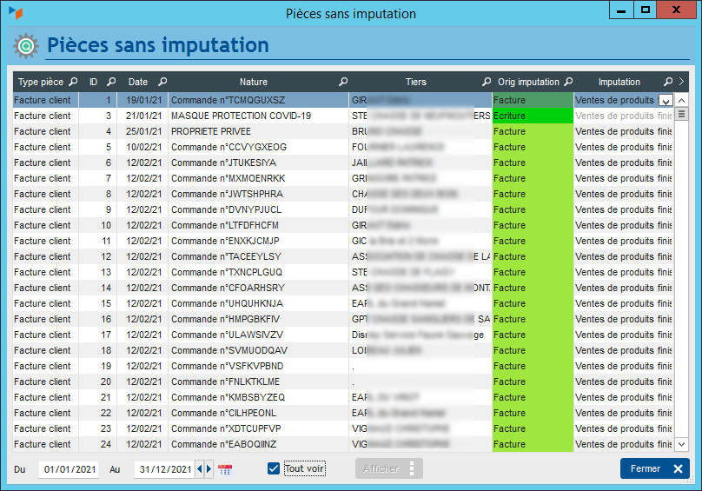
L'imputation d'une pièce, c'est à dire son affectation dans la comptabilité, est effectuée de la façon suivante :
- le programme commence au niveau le plus fin : si, pour chaque ligne de pièce, il existe une liaison comptable concernant le produit ou sa famille, pour le type de client considéré (celui de la pièce), et pour le type d'opération (import ou export, ou bien vente sur le territoire national), chaque ligne de pièce sera sera affectée au compte de la liaison.
- si le cas précédent n'est pas réalisé, le programme va lire les écritures, pour affecter aux lignes qui ne sont pas concernées par les liaisons comptables une imputation qui sera déduite de l'imputation de l'écriture liée à la pièce.
- enfin, si toutes les lignes de pièce ne sont pas concernées par les liaisons comptables, et qu'il n'existe pas d'écriture liées à la pièce, la pièce sera affectée à l'imputation par défaut.
- enfin, si l'imputation par défaut n'est pas renseignée, une imputation explicite sera demandée.
A noter qu'il est possible d'utiliser ce programme pour réaffecter telle ou telle pièce qui ne serait pas idéalement classée dans l'imputation par défaut.
Il faut saisir une plage de date pour laquelle le contrôle doit être fait. Le bouton Afficher permet d'afficher les pièces concernées.
Vous pouvez modifier directement dans la table l'imputation des pièces qui posent problème.
Le menu contextuel permet d'afficher toutes les pièces avec leur affectation par défaut (si elles ont été précisées dans le paramétrage compta - imputation par défaut pour recettes pro et pour charges pro), ou d'affecter tel type de pièces (facture, avoir, etc) à telle imputation. Il permet aussi de tout effacer.


Autres articles “Compta”
Arrêtés de TVA
Balance
Balance tiers
Calcul de la TVA
Certification des logiciels de caisse - Art 286 / Norme NF525
Clôture comptable / Exercices comptables
Codes journaux
Comptabilité avec Gestan : les grands principes
Comptabilité en partie double pour les Nuls
Compte de résultat
Comptes banque ou de caisse
Ecritures comptables
Encours
Export CFONB
Export SEPA
Export XIMPORT des données comptables
Grand Livre
Grand livre et Balance par société *
Grand livre, Balance, Compte de résultat
Immobilisations
Imputations comptables
Journaux comptables
Lettrage
Liaisons comptables
Liaisons en masse : écritures
Micro-Entreprise / Auto-Entreprise
OD (opérations diverses)
Options des documents comptables
Ordre des affectations comptables
Paramétrage comptabilité
Pièces sans imputation
Plan comptable
Pointage des justificatifs pour la TVA
Produits et Charges
Relevés de compte bancaire
Remise de chèques
Revue des écritures
Soldes de gestion
Taux de TVA
Ticket Z
Trésorerie
Ventilation des écritures
Ventilation détaillée par taux de taxe
Versements

